Тема: Блюда из варёных овощей.
Цель:
дать представление о пищевой ценности овощей, обобщить знания об овощных растениях, научить приёмам нарезки овощей, значении их в питании человека;

Настрой ребят на урок:Как хорошо, что за окном ещё нет снега! Какое у вас настроение? А хотите, чтобы получился хороший урок?! Давайте друг другу улыбнёмся!!!
Что изучаем раздел «КУЛИНАРИИ»? Чем мы занимаемся?
Получаем информацию, развиваем память, учимся готовить блюда.
А где нам это всё пригодится? При подготовке какого либо праздника, оформление стола.

Активизация познавательной деятельности.
Вы все знаете, что завтрак в семьи – это небольшой праздник, который вы можете организовать для своих близких.
И в своё меню вы уже включили бутерброды и горячие напитки. Давайте вспомним, какие бутерброды мы приготовили на прошлом уроке. И попробуем ответить на вопросы,(слайд №1).Ребята поднимают руки и говорят ответ.
1.Сэндвич-это:
а) закрытый бутерброд;(+)
б) закусочный бутерброд;
в) горячий бутерброд;
г) канапе;
д) открытый бутерброд.
2. При приготовлении бутербродов необходимо использовать различные доски:
а) правильно;(+)
б) неправильно.
3.При оформлении бутербродов продукты должны:
а)покрывать весь хлеб; (+)
б) покрывать хлеб частично;
4. Какой пункт в технологии приготовления бутербродов вы считаете лишним?
а) нарезать хлеб; б)украсить бутерброды; в)вымыть посуду;(+) г)уложить продукты

Интрига: На экране показаны изображения овощей и одного фрукта. Ребятам предлагается найти лишнее изображение.
(слайд №2).

Переход к сообщению темы урока и формулировке задач.
Вы правы, лишним в этой компании оказалось яблоко, потому, что все другие изображения – это любимые всеми и очень полезные овощи.
И сегодня на уроке речь пойдёт именно о них.
Мы с вами, как у хозяев в погребе, разложим овощи по полочкам, то есть, классифицируем их.
Затем поговорим, как выполнить первичную и тепловую обработку овощей, поговорим о полезности продуктов.
А ещё немного поиграем.
В тетрадях поставьте сегодняшнее число и напишите тему урока «Блюда из варёных овощей».
(слайд №3)

III. Объяснение нового материала.
- А мы вернёмся к нашим картинкам, которые скучая, смотрят с экрана.(слайд №4)
Овощи – основной источник витаминов, минеральных веществ, углеводов. Почти все овощи обладают лечебными свойствами, вызывают аппетит, улучшают усвояемость пищи. Овощи нужно есть ежедневно.

Кстати, может, вы сумеете перечислить, какими овощами славятся Ваши огороды? (Дети перечисляют)

- Для чего нужны овощи в питании человека? (слайд №5)
Овощи содержат незначительное количество белков, являются носителями витаминов, растительных волокон, минеральных веществ. Поэтому они широко используются для приготовления холодных закусок-салатов.

- А что готовят из овощей? (слайд №6)
Закуски, первые и вторые блюда, соки. А какие соки вы можете назвать? Томатный, морковный.
Правила сохранения витаминов.
1.Хранят в темном прохладном месте при температуре от +1до +3 ^{о}С
2.При варке овощи закладывают в кипящую подсоленную воду
3.При варке уровень воды должен быть выше уровня овощей не более чем на 1-1,5 см. (слайд №7).
Правила техники безопасности при кулинарных работ(ребята называют ТБ)
Вы, столько много перечислили овощей, но нельзя ли их разбить на группы по каким – либо признакам?

У каких овощей едят корни, клубни? (морковь, свекла, картофель, лук, редис…)
У каких овощей едят листья? (капуста, салат, укроп, петрушка, щавель, сельдерей…)
У каких овощей едят цветы? (цветная капуста)
У каких овощей едят плоды? (томат, огурец…)
У каких овощей едят семена? (горох, фасоль, кукуруза…)
С каких овощей срезают кожицу? (картофель, репа…)
С каких овощей соскабливают кожицу? (молодой, картофель, морковь, петрушка)
Какие овощи едят мытыми? (все)

Классификация овощей:(слайд №8)
1Клубнеплоды, 2корнеплоды, 3капустные, 4тыквенные, 5бобовые, 6паслёновые, 7луковичные, 8пряности, 9листовые. (слайд №9-17)

Динамическая пауза: - Вы устали слушать?
Давайте немного поиграем (физминутка)
- Если я называю предметы съедобные, то необходимо гладить себя по животу. Если вы слышите другой предмет, качаете головой, ноесли человек надевает на себя, то красуясь, поворачиваете вправо и влево.

(Пиджак, картошка, ложка, серёжка,кошка, окрошка, брошка, окошко, гармошка, пирожок, сапожок, ладошка, дружок, творожок, и т. д.)

Прежде чем начать готовить, что либо из овощей необходимо пройти первичную обработку овощей (слайд №18)
- Переборка
- Сортировка
- Мойка
- Чистка
- Промывание
- Нарезка
Способы нарезки:соломка, брусочки, дольки, кружочки, кубики, ломтики.(слайд №19)
А вот так можно нарезать капусту, морковь, картофель и лук.
(слайд №20-21)

Способы тепловой обработки овощей.(слайд №22)
Варка, тушение, жаренье, запекание, пассерование-легкое обжаривание продукта в небольшом количестве жира, припускание- варка в небольшом количестве жидкости или в собственном соку, бланширование-кратковременная обработка кипятком или паром , варка на пару.
Рефлексия
-что узнали нового на уроке?
А давайте проверим????!!!!

Правила приготовления салатов
(вредные советы)
- Лучше всего салат приготовить заранее, например: за неделю, или даже лучше за месяц (салаты готовятся перед употреблением).

- Витаминов в овощах сохранится при варке больше, если их вы положите в холодную несолёную воду (овощи при варке закладывают в кипящую подсоленную воду).

- При варке в кастрюле должно быть много овощей, а на дне только чуть–чуть воды (при варке овощей, они должны быть полностью покрыты жидкостью, а кастрюля – плотно закрыта).

- Будет очень хорошо, если овощи будут разварены и их будет легко нарезать (варёные овощи, входящие в состав салатов и винегретов должны быть мягкими, но не разваренными).

- Заправлять и оформлять салаты лучше тоже за месяц. Вкус и внешний вид их только улучшится (салат из свежих овощей готовят непосредственно перед подачей)

- Перемешивать овощи в салатах надо быстро, тщательно придавливая их (овощи, из которых приготавливают салаты, аккуратно перемешивают, чтобы они не мялись).

- Незаправленные и заправленные салаты хранить нужно в тёплом месте, лучше у батареи (заправлять и оформлять салаты надо прямо перед подачей, чтобы вкус и внешний вид их не ухудшались, а хранить в холодильнике на 2-3 часа).

Использование сервисаlearningapsдля закрепления темы.

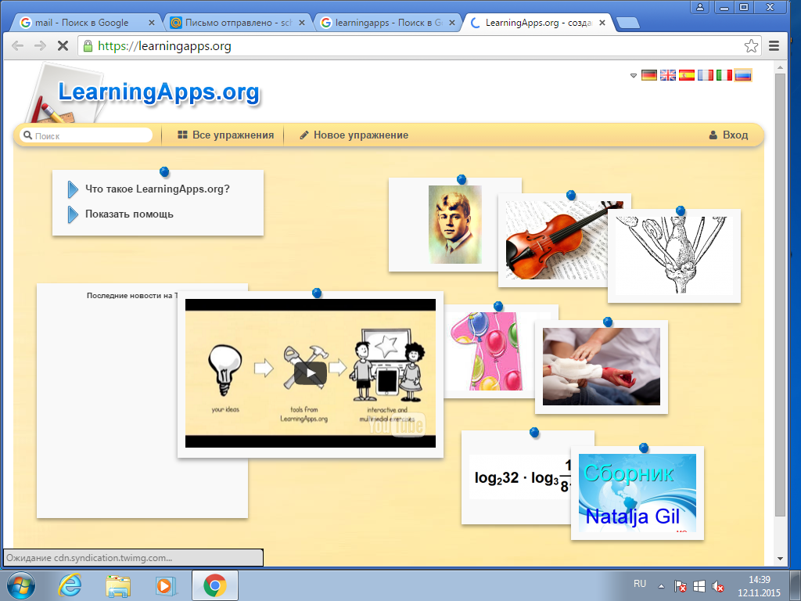
Выбираем все упражнения.

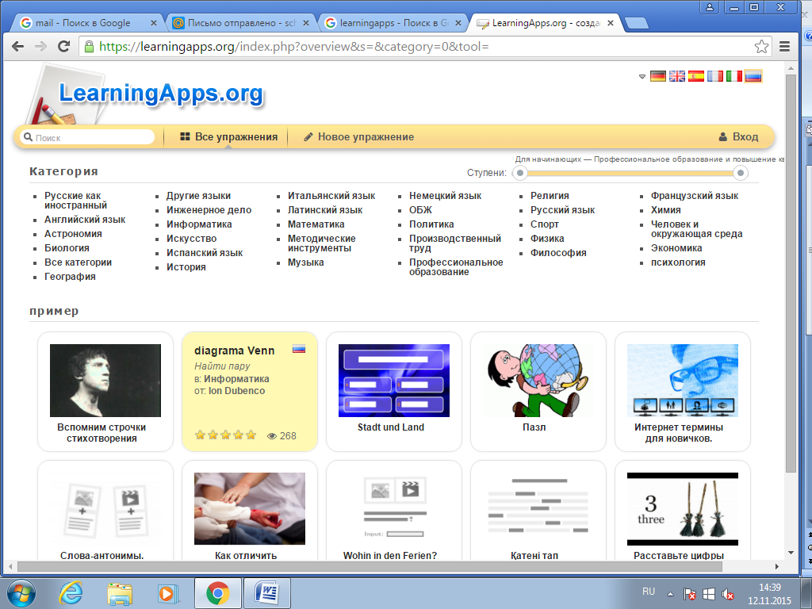

Категория Производственный труд

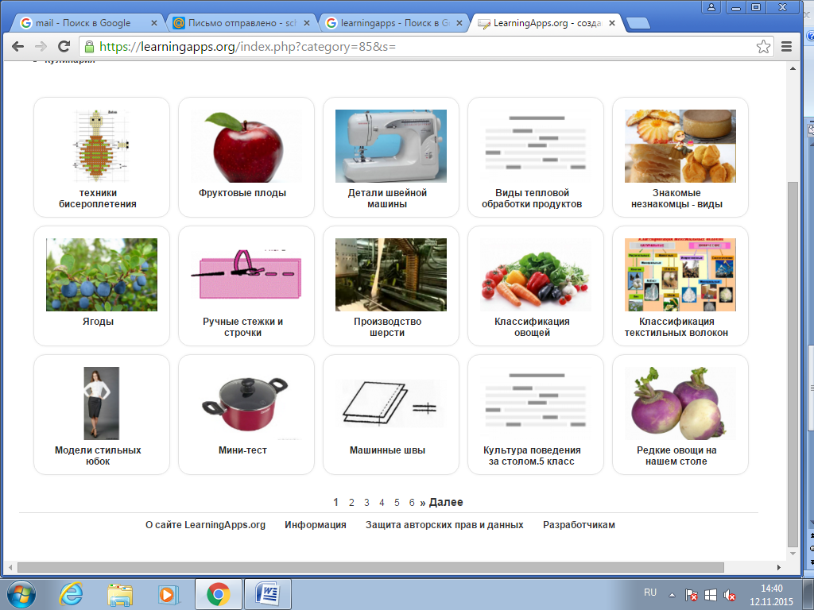

На первой странице «Классификация овощей»- к каждой группе надо собрать пазлы.
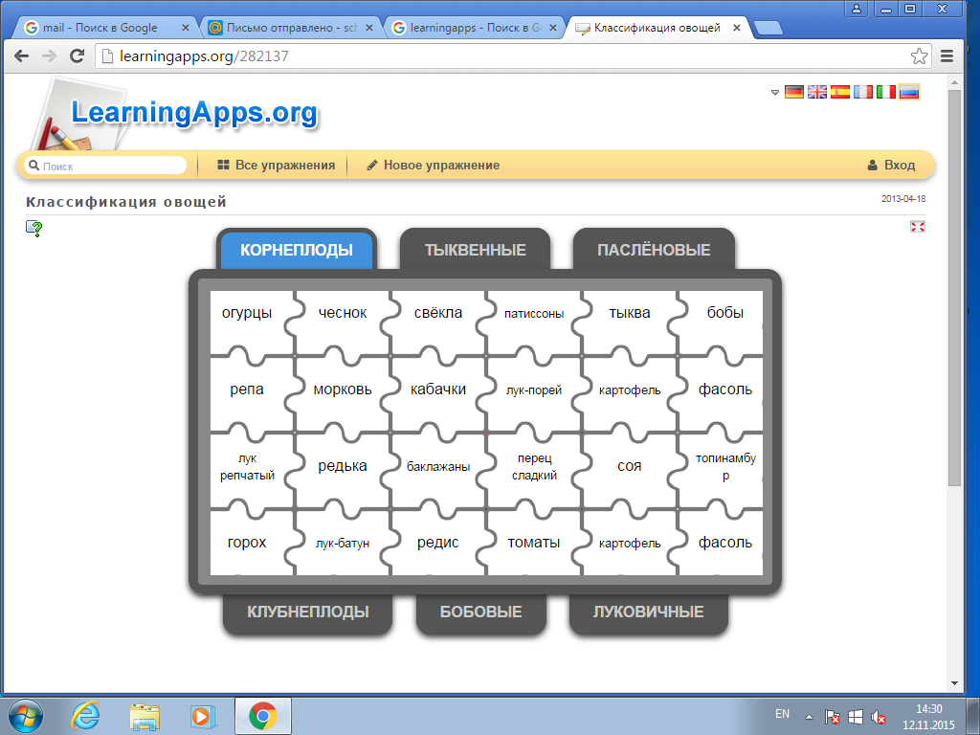

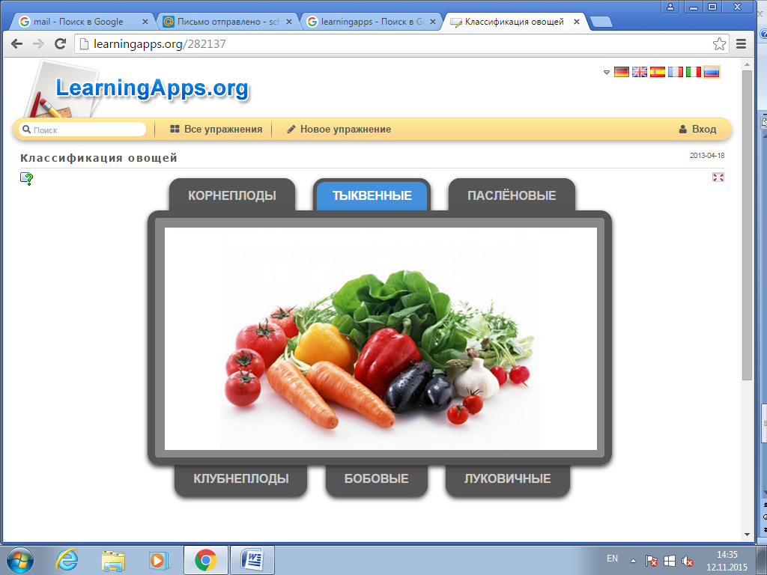

На четвёртой страничке «Кулинарный диктант»
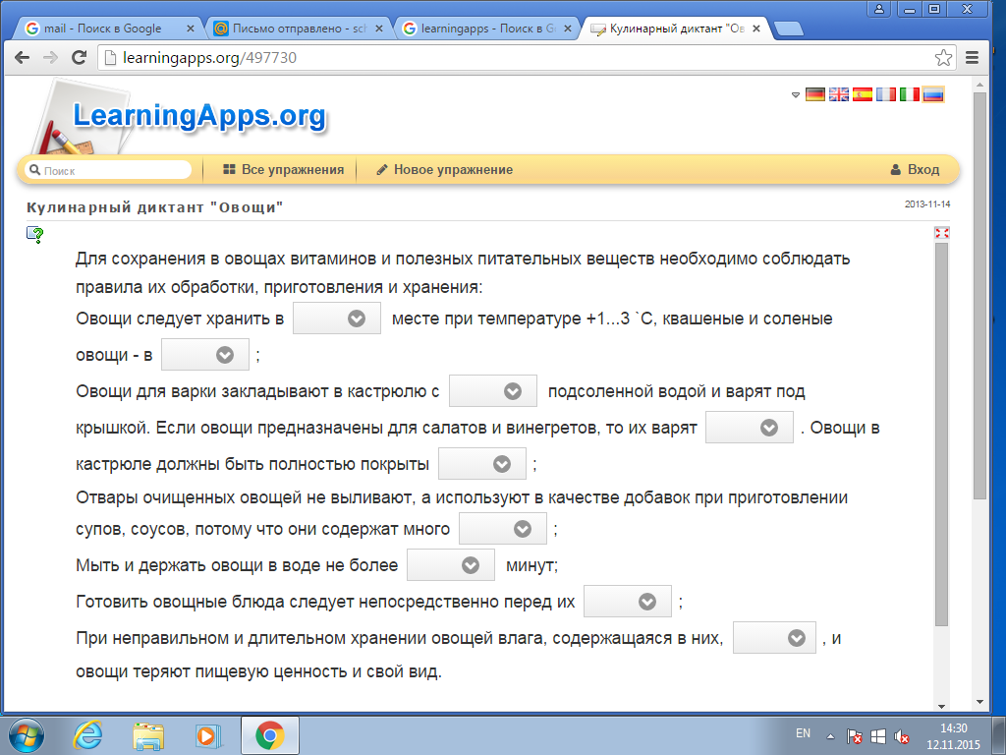

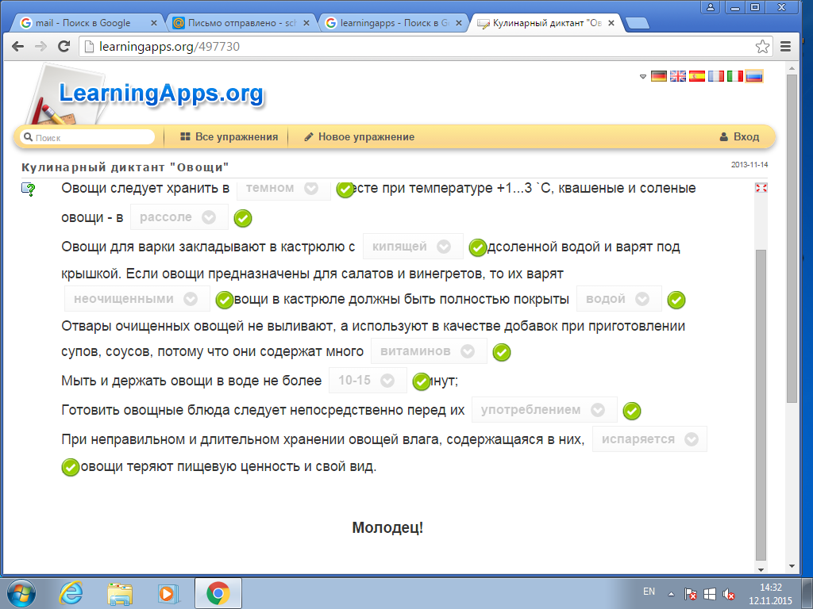

Д/з
Как обнаружить нитраты и удалить их, вы узнаете дома из учебника стр.59-60.

